刀具管理系统开发设计文档

1、系统整体图

目的：开发一个刀具管理系统，管理一拖车间现场的刀具(位置与数量信息)。

通过现场调研得知，刀具位置信息是根据填写单据得知，而数量则是根据不同类型的单据操作刀具进行加减得到。

因此开发刀具管理系统的主要核心是单据。

基于上面描述，画出系统整体图。



图1 刀具管理系统整体图

整体的系统图主要是已单据为中心，将车间各个部门与人员联系，如图1所示。

1、工艺部：通过生产任务填写配刀清单单据。

2、车间工人：获取配刀清单单据信息，填写刀具领用单据或者刀具更换单据；当机床刀具完成加工任务，填写刀具退还单据。

3、其他人员：需借用刀具时，填写刀具外借单据。

4、刀管中心：接收刀具领用单据、刀具更换单据、刀具归还单据和刀具外借单据来操作刀具；

当领用、更换相应刀具没有时，刀管中心可通过零部件组装刀具并领用；

若相应刀具无法组装时，填写采购需求单据；

若刀具报废时，填写刀具报废单据；

当归还刀具时，若刀具是可拆卸刀具，刀管中心可进行刀具拆卸，拆卸后归还零部件。

刀管中心还负责刀具/零部件的基础数据录入。

5、机动科：接收刀具报废单据、采购需求单据。

6、与硬件相连部分：当工人从刀管中心领取刀具后，首先需在对刀仪上对刀，对刀刀具测量数据需连接Zoller数据库进行读取。对刀完成后将刀具放入机床工作，读取刀具芯片，获取机床刀具的监测数据。

2、不同单据的操作影响刀具库存数量的动态变化

其中刀具领用单据、刀具外借单据、刀具报废单据三种单据操作时，刀具数量都会减少；

刀具退还单据、采购需求单据两种单据操作时，刀具数量都会增加；

刀具更换单据分为两种情况：若因原刀具报废等原因更换，则原刀具数量和更换刀具的数量都需要进行减少；若因原刀具领错等原因更换，则原刀具数量需要进行增加，更换刀具的数据需要进行减少。

3、单据数据表单设计

通过图1得知，目前刀具管理系统中存在有配刀清单单据(附录1)、刀具领用单据(附件2)、刀具更换单据(附录3)、刀具归还单据、刀具外借单据(附录4)、刀具报废单据(附录5)、采购需求单据(附录6)。

**配刀清单单据设计，工艺部根据生产任务填写配刀清单单据。**

通过一拖现场调研，一个生产任务是由不同工序完成，而每个工序下面会告诉具体使用刀具及刀具参数。具体数据表单设计如下：

**生产任务基本信息表(记录生产任务的基本信息)**

|  |  |  |  |
| --- | --- | --- | --- |
| **字段名** | **类型长度** | **是否为空** | **说明** |
| 任务单号 | char(20) | Not Null | 生产任务单号，唯一 |
| 发布时间 | datetime | Not Null | 发布生产任务的时间 |
| 生产纲领 | char(20) | Not Null | 记录生产纲领 |
| 零件类型 | char(20) | Not Null | 记录生产零件的类型 |
| 备注 | varchar(50) |  |  |

**工序基本信息表(记录工序的基本信息)**

|  |  |  |  |
| --- | --- | --- | --- |
| **字段名** | **类型长度** | **是否为空** | **说明** |
| 任务单号 | char(20) | Not Null | 生产任务单号，外键，与生产任务基本信息表联合 |
| 工序编号 | char(20) | Not Null | 生产任务下的工序编号 |
| 工序内容 | char(50) | Not Null | 记录工序加工内容 |
| 机床编号 | char(20) | Not Null | 记录工序加工的机床编号 |
| 生产时间 | int(20) |  | 记录完成工序需要的时间 |
| 备注 | varchar(50) |  |  |

**工序刀具信息表(记录工序用刀的基本信息)**

|  |  |  |  |
| --- | --- | --- | --- |
| **字段名** | **类型长度** | **是否为空** | **说明** |
| 工序编号 | char(20) | Not Null | 生产任务下的工序编号，联合工序基本信息表 |
| 使用型号 | char(20) | Not Null | 记录完成工序需要的工具型号，分为刀具/零部件 |
| 使用数量 | int(10) | Not Null | 记录需要的刀具/零部件的数量 |
| 机床编号 | char(20) | Not Null | 记录工序加工的机床编号 |
| 刀套号 | char(10) | Not Null | 刀具需要放在机床刀具库中哪个位置 |
| 备注 | varchar(50) |  |  |

**设计刀具领用单，刀具领用单据填写的整体流程如下：**

1. 车间工人在接到工艺部发布的加工任务配刀清单单据时，根据配刀清单单据填写刀具领用单据去刀管中心领刀。
2. 刀具领用单据上需要填写的基本信息有领用人名称、领用班组、领用单号、领用日期、任务单号、机床编码。
3. 刀具领用单据上填写的领用刀具明细信息主要有具体领用刀具ID、刀具寿命、刀具长度、领用具体位置、领用刀具的总数量等信息。
4. 当填写完成刀具领用单据后，需要找班组组长进行领刀确认，确认是否按照加工任务要求填写需要的刀具。
5. 最后工人拿着刀具领用单据，到刀管中心进行领刀，记录此次领刀的经办人，打印刀具领用单据，领刀人确认签字后领刀完成。

通过刀具领用的整体流程，具体数据表单设计如下：

**刀具领用信息表(记录刀具领用单据的主体信息)**

|  |  |  |  |
| --- | --- | --- | --- |
| **字段名** | **类型长度** | **是否为空** | **说明** |
| 领用单号 | char(20) | Not Null | 刀具领用单号，唯一 |
| 领用时间 | datetime | Not Null | 刀具领用日期 |
| 领用班组 | varchar(20) |  | 领用刀具的班组 |
| 工序编号 | char(20) | Not Null | 生产任务下工序编号，联合工序刀具基本信息表 |
| 领用人 | varchar(10) | Not Null | 刀具领用人 |
| 审批人 | varchar(10) | Not Null | 刀具领用审批人 |
| 经办人 | varchar(10) | Not Null | 刀具领用经办人 |
| 单据状态 | int(4) | Not Null | 0和1分别代表单据的暂存和确认状态，暂存状态下单据可再次进行修改，而确认状态下单据只能查看 |
| 备注 | varchar(50) |  |  |

**刀具领用明细表(记录刀具领用单据的明细信息)**

|  |  |  |  |
| --- | --- | --- | --- |
| **字段名** | **类型长度** | **是否为空** | **说明** |
| 领用单号 | char(20) | Not Null | 刀具领用单号，与刀具领用信息表联合 |
| 刀具类型 | char(20) | Not Null | 刀具类型，如钻头、直槽钻等 |
| 刀具规格 | char(20) | Not Null | 刀具规格，如φ20.5、φ14.5等 |
| 刀具长度 | int(4) |  | 刀具长度 |
| 刀具ID | char(20) | Not Null | 刀具编号 |
| 数量 | int(4) | Not Null | 数量，领用为单把刀具，默认数量为1 |
| 机床编号 | char(20) | Not Null | 机床编号，可联合机床基本信息表 |
| 刀套号 | char(10) | Not Null | 机床刀具库中具体刀具插槽号 |
| 备注 | varchar(50) |  |  |

**设计刀具更换单据，刀具更换单据填写的整体流程如下：**

当工人在加工过程中，发现刀具磨损、刀具报废、刀具领错时，填写刀具更换单据。

刀具更换单据的填写的基本信息有更换班组、更换人、更换单号、更换时间、更换机床编码、工序编号、加工内容、更换原因。

更换刀具的明细需要填写的信息有原刀具ID、刀具类型、刀具规格、刀具长度、刀具更换位置；

需要更换新刀具ID、新刀具类型、刀具规格、刀具长度、刀具替换位置；

将刀具更换单据交给工艺部审核，审核通过会到刀管中心进行刀具更换。

**刀具更换信息表(记录刀具更换单据的主体信息)**

|  |  |  |  |
| --- | --- | --- | --- |
| **字段名** | **类型长度** | **是否为空** | **说明** |
| 更换单号 | char(20) | Not Null | 刀具更换单号，唯一 |
| 更换时间 | datetime | Not Null | 刀具更换日期 |
| 更换人 | char(20) | Not Null | 需要更换刀具的人 |
| 更换班组 | char(20) |  | 更换刀具人所在班组 |
| 更换机床 | char(20) | Not Null | 机床编号，可联合机床基本信息表 |
| 工序编号 | char(20) | Not Null | 生产任务下工序编号，联合工序刀具基本信息表 |
| 加工内容 | varchar(50) |  | 该工序加工的内容 |
| 更换原因 | varchar(50) |  | 记录更换刀具的原因 |
| 审批人 | varchar(10) | Not Null | 更换刀具审批人 |
| 经办人 | varchar(10) | Not Null | 更换刀具经办人 |
| 备注 | varchar(50) |  |  |

**刀具更换明细表(记录刀具更换单据的明细信息)**

|  |  |  |  |
| --- | --- | --- | --- |
| **字段名** | **类型长度** | **是否为空** | **说明** |
| 更换单号 | char(20) | Not Null | 刀具更换单号，与刀具更换信息表联合 |
| 刀具类型 | char(20) | Not Null | 刀具类型，如钻头、直槽钻等 |
| 刀具规格 | char(20) | Not Null | 刀具规格，如φ20.5、φ14.5等 |
| 刀具长度 | int(4) |  | 刀具长度 |
| 刀具ID | char(20) | Not Null | 刀具编号 |
| 数量 | int(4) | Not Null | 数量，领用为单把刀具，默认数量为1 |
| 刀具位置 | char(20) | Not Null | 刀具位置信息，原刀具记录更换后刀具柜位置，更换的刀具记录更换后机床上位置 |
| 标识符 | char(4) | Not Null | 区分原刀具和更换刀具，0表示原刀具，1表示更换刀具 |
| 备注 | varchar(50) |  |  |

**设计刀具归还单据，刀具归还单据填写的整体流程如下：**

当机床完成加工后，车间工人填写刀具归还单。具体填写信息有归还单号、归还日期、归还人、归还班组、工序编号、机床编码。

刀具归还单据上填写的归还刀具明细信息主要有具体归还刀具ID、刀具寿命、刀具长度、归还具体位置、归还刀具的总数量等信息。

最后需要找班组组长进行归还刀具确认，到刀管中心进行归还刀具，记录此次归还刀具经办人。

**刀具归还信息表(记录刀具归还单据的主体信息)**

|  |  |  |  |
| --- | --- | --- | --- |
| **字段名** | **类型长度** | **是否为空** | **说明** |
| 归还单号 | char(20) | Not Null | 刀具归还单据，唯一 |
| 归还日期 | datetime | Not Null | 归还刀具的日期 |
| 归还人 | varchar(10) | Not Null | 记录归还人的姓名 |
| 归还班组 | varchar(20) |  | 归还人所在的班组 |
| 工序编号 | char(20) | Not Null | 生产任务下工序编号，联合工序刀具基本信息表 |
| 机床编码 | char(20) | Not Null | 归还刀具所在机床的编码 |
| 审批人 | varchar(10) | Not Null | 刀具归还审批人 |
| 经办人 | varchar(10) | Not Null | 刀具归还经办人 |
| 备注 | varchar(50) |  |  |

**刀具归还明细表(记录刀具归还单据的明细信息)**

|  |  |  |  |
| --- | --- | --- | --- |
| **字段名** | **类型长度** | **是否为空** | **说明** |
| 归还单号 | char(20) | Not Null | 刀具归还单号，与刀具归还信息表联合 |
| 刀具类型 | char(20) | Not Null | 刀具类型，如钻头、直槽钻等 |
| 刀具规格 | char(20) | Not Null | 刀具规格，如φ20.5、φ14.5等 |
| 刀具长度 | int(4) |  | 刀具长度 |
| 刀具ID | char(20) | Not Null | 刀具编号 |
| 数量 | int(4) | Not Null | 数量，领用为单把刀具，默认数量为1 |
| 刀具柜编号 | char(20) | Not Null | 刀具柜编号，可联合刀具柜基本信息表 |
| 层数 | char(10) | Not Null | 刀具归还后放置刀具柜中的层数 |
| 备注 | varchar(50) |  |  |

**设计刀具外借单据，刀具外借单据填写的整体流程如下：**

当其他人员(工艺部、外车间等人员)需要从车间进行借用刀具时，首先需填写刀具外借单据。

刀具外借单据的基本信息有外借单号、外借单位、外借人、联系电话、外借原因、外借单位领导签字、车间领导签字、车间领导意见、经办人、外借时间、归还时间。

外借刀具的详细信息有具体刀具ID、刀具类型、刀具规格、刀具状态、机床编码及刀套号。

**刀具外借信息表(记录刀具外借单据的主体信息)**

|  |  |  |  |
| --- | --- | --- | --- |
| **字段名** | **类型长度** | **是否为空** | **说明** |
| 外借单号 | char(20) | Not Null | 刀具外借单据，唯一 |
| 外借单位 | varchar(20) | Not Null | 外借刀具的单位 |
| 外借人 | varchar(10) | Not Null | 外借刀具人的姓名 |
| 联系电话 | char(20) |  | 外借刀具人的联系电话 |
| 外借原因 | text | Not Null | 外借刀具的原因 |
| 领导审批 | char(20) | Not Null | 外借单位领导审批签字 |
| 车间领导审批 | varchar(10) | Not Null | 车间领导审批签字 |
| 车间领导意见 | varchar(50) | Not Null | 车间领导对外借刀具的意见 |
| 经办人 | varchar(10) | Not Null | 外借刀具的经办人 |
| 外借时间 | date | Not Null | 刀具外借的时间 |
| 归还时间 | date | Not Null | 刀具归还的时间 |
| 备注 | varchar(50) |  |  |

**刀具外借明细表(记录刀具外借单据的明细信息)**

|  |  |  |  |
| --- | --- | --- | --- |
| **字段名** | **类型长度** | **是否为空** | **说明** |
| 外借单号 | char(20) | Not Null | 刀具外借单号，与刀具外借信息表联合 |
| 刀具类型 | char(20) | Not Null | 刀具类型，如钻头、直槽钻等 |
| 刀具规格 | char(20) | Not Null | 刀具规格，如φ20.5、φ14.5等 |
| 刀具ID | char(20) | Not Null | 刀具编号 |
| 数量 | int(4) | Not Null | 数量，领用为单把刀具，默认数量为1 |
| 刀具状态 | varchar(10) | Not Null | 刀具的状态，新或者旧 |
| 机床编号 | char(20) | Not Null | 机床编号，可联合机床基本信息表 |
| 刀套号 | char(10) | Not Null | 机床刀具库中具体刀具插槽号 |
| 备注 | varchar(50) |  |  |

**设计刀具报废单据，刀具报废单据填写的整体流程如下：**

车间刀具过渡使用时，刀具会出现损坏，这时刀管中心可以判断刀具是否还能继续使用，若不能继续使用时，则填写刀具报废清单。

刀具报废单据中的基本信息有报废单号、报废时间、报废原因、填写单位、审批人、经办人。

报废刀具清单中详细信息有具体刀具ID、刀具类型、刀具规格、刀具所在位置。

**刀具报废信息表(记录刀具报废单据的主体信息)**

|  |  |  |  |
| --- | --- | --- | --- |
| **字段名** | **类型长度** | **是否为空** | **说明** |
| 报废单号 | char(20) | Not Null | 刀具报废的单号，唯一 |
| 报废时间 | datetime | Not Null | 刀具报废日期 |
| 报废原因 | varchar(100) | Not Null | 刀具报废的原因 |
| 填写单位 | char(20) | Not Null | 填写报废单据的单位，如刀管中心 |
| 审批人 | varchar(10) | Not Null | 刀具报废审批人 |
| 经办人 | varchar(10) | Not Null | 刀具报废经办人 |
| 备注 | varchar(50) |  |  |

**刀具报废明细表(记录刀具报废单据的明细信息)**

|  |  |  |  |
| --- | --- | --- | --- |
| **字段名** | **类型长度** | **是否为空** | **说明** |
| 报废单号 | char(20) | Not Null | 刀具领用单号，与刀具领用信息表联合 |
| 刀具类型 | char(20) | Not Null | 刀具类型，如钻头、直槽钻等 |
| 刀具规格 | char(20) | Not Null | 刀具规格，如φ20.5、φ14.5等 |
| 刀具ID | char(20) | Not Null | 刀具编号 |
| 数量 | int(4) | Not Null | 数量，领用为单把刀具，默认数量为1 |
| 刀具位置 | char(20) | Not Null | 报废刀具所在位置 |
| 备注 | varchar(50) |  |  |

**设计采购需求单据，采购需求单据填写的整体流程如下：**

当车间刀管中心需要的刀具没有时，刀管中心可以将需要进行采购的刀具/零部件加入采购需求单据。

采购需求单据的基本信息有采购单号、采购时间、到货日期、采购人、审批人、经办人。

采购需求单据中刀具/零部件详细信息有刀具类型、刀具规格、采购数量、单把刀具价格、采购总价格。

**采购需求信息表(记录刀具报废单据的主体信息)**

|  |  |  |  |
| --- | --- | --- | --- |
| **字段名** | **类型长度** | **是否为空** | **说明** |
| 采购单号 | char(20) | Not Null | 采购需求的单号，唯一 |
| 采购时间 | datetime | Not Null | 发布采购的时间 |
| 到货日期 | datetime | Not Null | 预计到货的日期 |
| 采购人 | varchar(10) | Not Null | 负责本次采购的人 |
| 审批人 | varchar(10) | Not Null | 采购审批人 |
| 经办人 | varchar(10) | Not Null | 采购经办人 |
| 备注 | varchar(50) |  |  |

**采购明细表(记录采购需求单据的明细信息)**

|  |  |  |  |
| --- | --- | --- | --- |
| **字段名** | **类型长度** | **是否为空** | **说明** |
| 采购单号 | char(20) | Not Null | 采购需求单号，与采购需求信息表联合 |
| 刀具类型 | char(20) | Not Null | 刀具类型，如钻头、直槽钻等 |
| 刀具规格 | char(20) | Not Null | 刀具规格，如φ20.5、φ14.5等 |
| 数量 | int(4) | Not Null | 需采购的数量 |
| 单把价格 | char(10) | Not Null | 单把刀具的价格 |
| 采购总价 | char(20) | Not Null | 采购的总价格 |
| 备注 | varchar(50) |  |  |

4、与单据关联的基础数据的数据表单设计

通过第三部分对不同单据的数据表单进行设计后，与这些单据关联的基础数量有刀具信息、零部件信息、机床信息、刀具柜信息。

其中**刀具的基本信息**主要有刀具ID、刀具型号、刀具规格、刀具类型、刀具寿命、刀具位置、层数、位置标识、库存数量、类型、最小库存、最大库存。

**刀具基本信息表(记录刀具的基本信息)**

|  |  |  |  |
| --- | --- | --- | --- |
| **字段名** | **类型长度** | **是否为空** | **说明** |
| 刀具ID | char(20) | Not Null | 刀具唯一编号。作为外键可联合不同单据数据表单 |
| 刀具型号 | char(20) | Not Null | 刀具型号，如Φ10.4 钻头(T38)等 |
| 刀具规格 | char(20) |  | 刀具规格，如φ20.5、φ14.5等 |
| 刀具类型 | char(20) |  | 刀具类型，如钻头、直槽钻等 |
| 刀具寿命 | int(4) |  | 刀具剩余寿命 |
| 位置 | char(20) | Not Null | 记录存放的机床编码或者刀具柜名称 |
| 层数 | char(20) | Not Null | 记录机床或刀具柜中具体位置，T1或者层数 |
| 位置标识 | char(4) | Not Null | 记录刀具在机床还是刀具柜，M为机床，S为刀具柜 |
| 类型 | char(20) | Not Null | 刀具，在刀具柜界面中显示，区分零部件 |
| 库存数量 | int(10) | Not Null | 记录刀具的库存数量，因为是单把刀具，数量默认为1 |
| 最小库存 | int(10) | Not Null | 记录刀具的最小库存，因为是单把刀具，数量默认为1 |
| 最大库存 | int(10) | Not Null | 记录刀具的最大库存，因为是单把刀具，数量默认为1 |
| 备注 | varchar(50) |  |  |

其中**零部件的基本信息**主要有零部件名称、零部件型号、零部件规格、零部件类型、零部件寿命、位置、层数、位置标识、库存数量、类型、最小库存、最大库存。

**零部件基本信息表(记录零部件的基本信息)**

|  |  |  |  |
| --- | --- | --- | --- |
| **字段名** | **类型长度** | **是否为空** | **说明** |
| 零部件名称 | char(20) | Not Null | 零部件唯一名称。作为外键可联合不同单据的数据表单 |
| 零部件型号 | char(20) | Not Null | 零部件型号，如M12*1.25非涂层等 |
| 零部件规格 | char(20) |  | 零部件规格 |
| 零部件类型 | char(20) |  | 零部件类型 |
| 零部件寿命 | int(4) |  | 零部件剩余寿命 |
| 位置 | char(20) | Not Null | 记录存放的机床编码或者刀具柜名称 |
| 层数 | char(20) | Not Null | 记录机床或刀具柜中具体位置，T1或者层数 |
| 位置标识 | char(4) | Not Null | 记录零部件在机床还是刀具柜，M为机床，S为刀具柜 |
| 类型 | char(20) | Not Null | 零部件，在刀具柜界面中显示，区分刀具 |
| 库存数量 | int(10) | Not Null | 记录零部件库存数量 |
| 最小库存 | int(10) | Not Null | 记录零部件最小库存 |
| 最大库存 | int(10) | Not Null | 记录零部件最大库存 |
| 备注 | varchar(50) |  |  |

**机床主要是管理车间机床及机床刀具库的信息。**因此机床管理模块主要分为两部分：

* 1. 机床信息的汇总显示
  2. 机床刀具库信息的管理。

机床的基本信息有机床所属生产线、机床编码、机床类型。机床刀具库下主要是显示刀具库中插槽信息。

**机床基本信息表(记录机床的基本信息)**

|  |  |  |  |
| --- | --- | --- | --- |
| **字段名** | **类型长度** | **是否为空** | **说明** |
| 所属生产线 | char(20) | Not Null | 记录机床所属的生产线 |
| 机床编码 | char(20) | Not Null | 机床编码，唯一， |
| 机床类型 | char(20) | Not Null | 记录机床的类型 |
| 备注 | varchar(50) |  |  |

**机床刀具库信息表(记录机床刀具库的基本信息)**

|  |  |  |  |
| --- | --- | --- | --- |
| **字段名** | **类型长度** | **是否为空** | **说明** |
| 机床编码 | char(20) | Not Null | 机床编码，用于联合机床信息表 |
| 刀套插槽 | char(20) | Not Null | 记录机床刀具库中插槽，如T1，T2，T3等 |
| 备注 | varchar(50) |  |  |

**刀具柜主要是存放刀具与零部件。**在刀具柜模块中需要清楚记录三个方面的信息。其中包括：

1. 记录刀具柜中所有刀具与零部件的存放位置；
2. 记录刀具柜中所有刀具与零部件的库存数量；
3. 记录刀具柜的库存流水业务。

刀具柜的基本信息有刀具柜编码、刀具柜名称、刀具柜类型。刀具柜中还需显示刀具柜层数。

**刀具柜基本信息表(记录刀具柜的基本信息)**

|  |  |  |  |
| --- | --- | --- | --- |
| **字段名** | **类型长度** | **是否为空** | **说明** |
| 刀具柜编码 | char(20) | Not Null | 刀具柜唯一编号。 |
| 刀具柜名称 | varchar(50) | Not Null | 刀具柜的名称，唯一，如kardex1号柜等 |
| 刀具柜类型 | char(20) |  | 刀具柜类型 |
| 备注 | varchar(50) |  |  |

**刀具柜层数信息表(记录刀具柜层数的基本信息)**

|  |  |  |  |
| --- | --- | --- | --- |
| **字段名** | **类型长度** | **是否为空** | **说明** |
| 刀具柜名称 | char(20) | Not Null | 刀具柜名称，联合刀具基本信息表显示位置信息 |
| 刀具柜层数 | char(20) | Not Null | 记录刀具柜层， |
| 备注 | varchar(50) |  |  |

刀具柜库存动态库设计

刀具柜库存的动态表示为刀具柜中存放的刀具或者零部件数量变化时(刀具与零部件的领用、外借、更换、归还或者报废处理时)，需要记录刀具柜中物品库存数量变化的整个业务流水。因此需要设计一张库存流水表来记录刀具具体的流水信息。

**刀具流水信息表(记录刀具的流水信息)**

|  |  |  |  |
| --- | --- | --- | --- |
| **字段名** | **类型长度** | **是否为空** | **说明** |
| 刀具ID | char(20) | Not Null | 刀具编号，可联合刀具基本信息表查询刀具的流水业务 |
| 流水单号 | char(20) | Not Null | 流水单号，如领用单号、外借单号等 |
| 刀具类型 | char(20) | Not Null | 刀具类型，如钻头、直槽钻等 |
| 单号类型 | int(4) | Not Null | 单号类型，刀具领用单，刀具外借单等 |
| 位置 | char(20) | Not Null | 记录机床编码或者刀具柜名称 |
| 层数 | char(20) | Not Null | 记录机床或刀具柜中具体位置，T1或者层数 |
| 经办人 | varchar(10) | Not Null | 刀具领用经办人 |
| 操作时间 | date | Not Null | 操作该刀具的日期 |
| 回库数量 | int(4) | Not Null | 单号类型为刀具归还单时，为1；类型为其他单，为0 |
| 出库数量 | int(4) | Not Null | 单号类型为刀具领用，外借等时，为1；类型为归还单时，为0 |

5、刀具与零部件关系设计

在车间现场，如果领用刀具没有，但领用刀具可以使用零部件进行组装时，这时需要知道组装刀具与相应零部件的关系。因此需要设计一张数据表单进行存储。

**刀具与零部件关系表(记录刀具与零部件的关系)**

|  |  |  |  |
| --- | --- | --- | --- |
| **字段名** | **类型长度** | **是否为空** | **说明** |
| 刀具型号 | char(20) | Not Null | 刀具型号， |
| 刀具类型 | char(20) | Not Null | 刀具类型 |
| 刀具规格 | char(20) | Not Null | 刀具规格 |
| 零部件名称 | varchar(10) | Not Null | 零部件名称，与零部件基本信息表联合，得到零部件库存数量 |
| 零部件型号 | char(20) | Not Null | 零部件型号 |
| 零部件规格 | char(20) | Not Null | 零部件规格 |
| 零部件数量 | int(10) | Not Null | 组装刀具需要对应零部件的数量 |
| 备注 | varchar(50) |  |  |

当领用刀具、更换刀具、外借刀具没有刀具时，刀管中心可以通过组装单据进行组装刀具，刀具必须完成组装后才能进行领用、更换与外借。组装单据中刀具与零部件关系的信息通过刀具与零部件关系表查询得到。

当归还刀具时，若该刀具为可拆卸刀具，刀管中心可以选择拆卸单据进行刀具拆卸，将零部件进行归还。

**组装拆卸记录表(记录刀具组装拆卸时零部件库存数量流水信息)**

|  |  |  |  |
| --- | --- | --- | --- |
| **字段名** | **类型长度** | **是否为空** | **说明** |
| 零部件名称 | varchar(10) | Not Null | 零部件名称 |
| 零部件型号 | char(20) | Not Null | 零部件型号 |
| 零部件规格 | char(20) | Not Null | 零部件规格 |
| 零部件数量 | int(4) | Not Null | 组装刀具需要对应零部件的数量 |
| 时间 | date | Not Null | 组装/拆卸刀具的时间 |
| 类型 | char(20) | Not Null | 记录是组装还是拆卸，如果是组装，则零部件库存数量按组装数量减少，如果是拆卸，零部件库存数量按拆卸后数量增加 |
| 备注 | varchar(50) |  |  |

**附录1：**

|  |  |  |  |  |  |  |  |  |  |  |  |  |  |  |  |
| --- | --- | --- | --- | --- | --- | --- | --- | --- | --- | --- | --- | --- | --- | --- | --- |
| 机械加工工序卡 | | | | | | | | 零件号 | | 零件名称 | | | 工序号 | | |
|  | | | | | | | | 1204.28.101 | | 后传动箱壳体 | | | 10 | | |
| 车间 | | 工序名称 | | | | | |
| 机一 | | 粗铣前后端面、两侧半轴面及侧面凸台 | | | | | |
| 材料牌号 | | 毛坯硬度 | | | 成品硬度 | | |
| GH190 | | 190HB-240HB | | | 190HB-240HB | | |
| 机床名称 | | 机床型号 | | | 平面图号 | | |
| 卧式加工中心 | | NH8000DCG | | |  | | |
| 单件时间 | | 每班件数 | | | 每台制品 | | |
| 42分 | | 11 | | | 42分 | | |
| 工步号 | 工步内容 | 走刀次数 | 转速或往复数 | 切削用量 | 每分钟进刀量 | 机动时间 | 辅助时间 | 使用工步号 | 工具种类 | | 工具代号 | 工具名称 | | 工具尺寸 | 数量 |
|  |  |  |  |  |  |  | 4.4 |  | 夹 | | 301-3325 | 加工中心夹具 | |  | 1 |
|  | 粗铣前后端面、保证尺寸 | 12 | 199 | 100 | 179 | 37.6 |  |  |  | |  |  | |  |  |
|  | 30.5±0.1,  791±0.2 |  |  |  |  |  |  |  | 刀 | | S890.TFSND160-10-40-R13 | 铣刀 | | Φ160 | 1 |
|  | 粗铣两侧半轴面，保证尺寸 |  |  |  |  |  |  |  | 刀 | | S890 SNMU 1305PNTR 1C5100 | 刀片 | |  | 10 |
|  | 170.5±0.1  （两侧） |  |  |  |  |  |  |  | 辅 | | BT50-XM40-150 | 刀柄 | |  | 1 |
|  | 粗铣箱体右侧面窗口及凸台，保证 |  |  |  |  |  |  |  |  | |  |  | |  |  |
|  | 尺寸145.5±0.1 |  |  |  |  |  |  |  |  | |  |  | |  |  |
|  |  |  |  |  |  |  |  |  | 量 | | QZ/YT219.6-93 | 游标卡尺 | | 0.02,0~125 | 1 |
|  |  |  |  |  |  |  |  |  | 量 | | QZ/YT219.8-93 | 游标卡尺 | | 0.02,0~125 | 1 |

**附录2：**

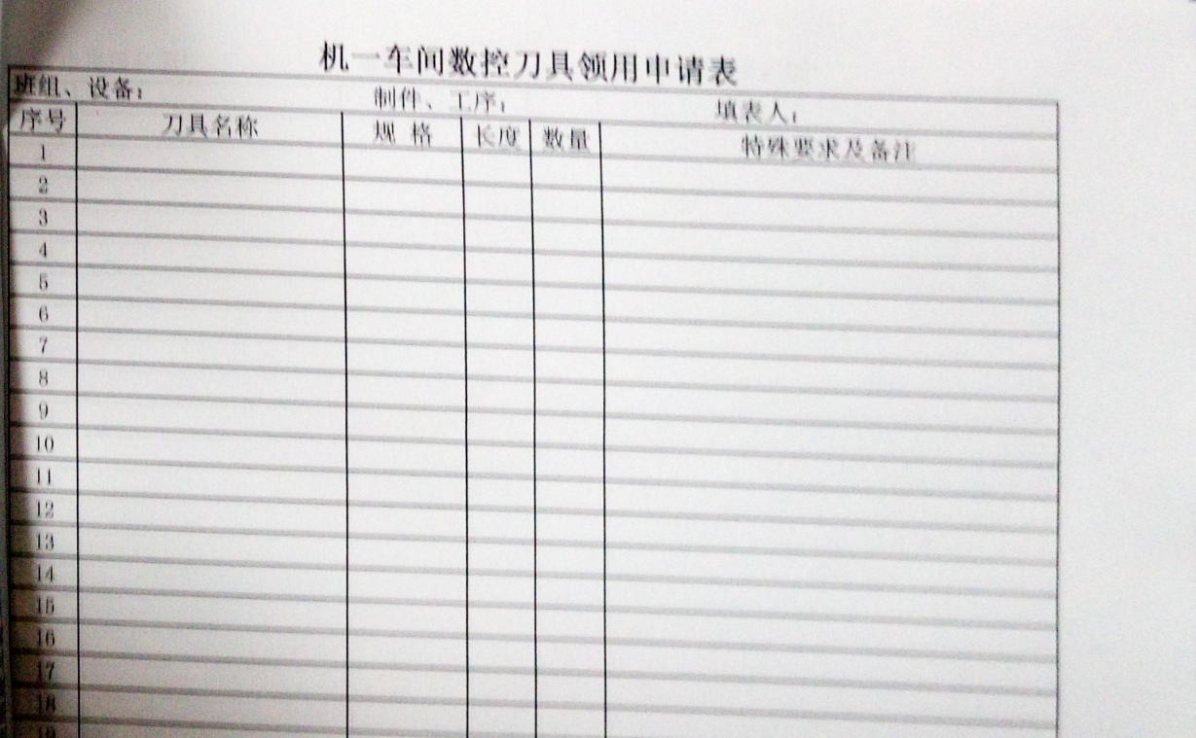

**附录3：**

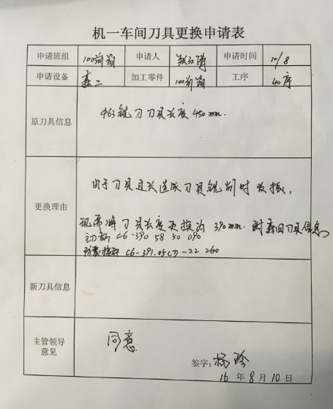

**附录4：**

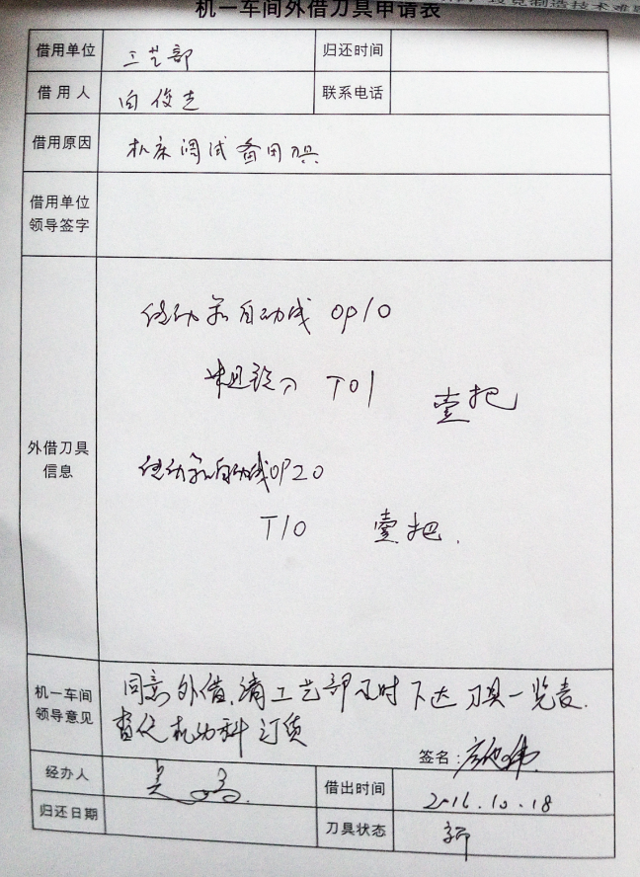

**附录5：**

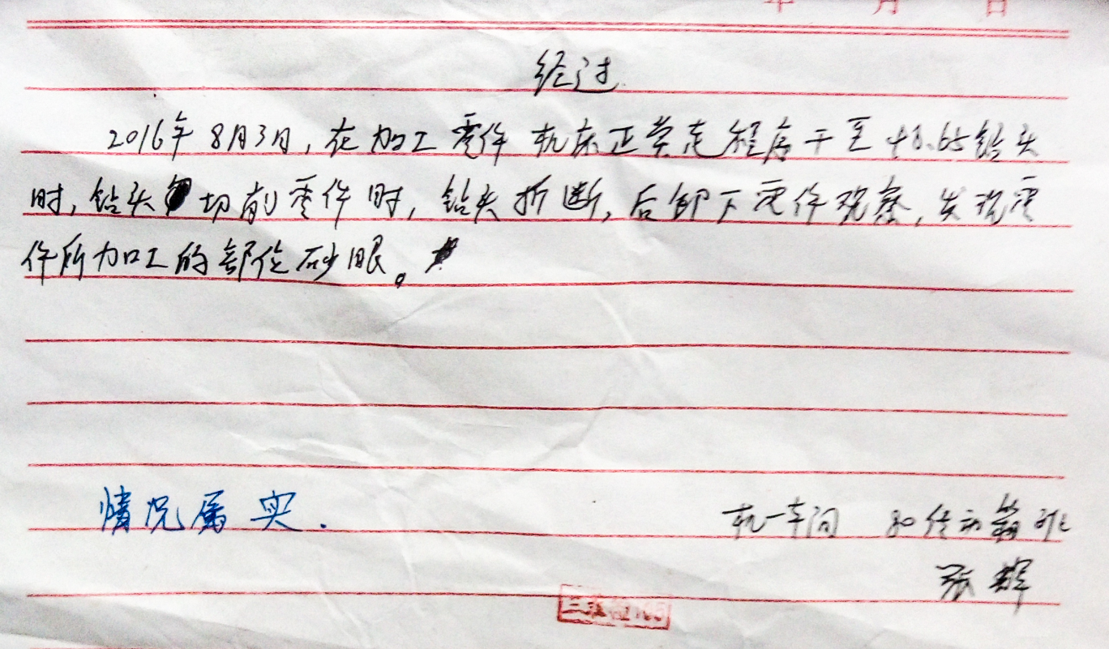

附录6：

